蒲公英班动态表
一、精细动作：包糖果
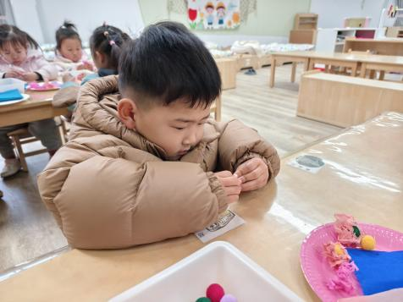 | 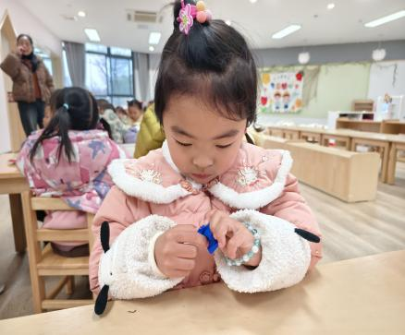 | 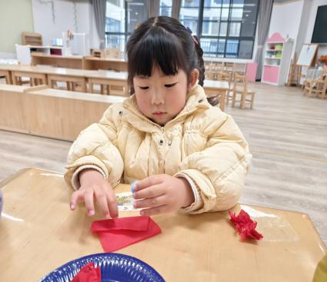
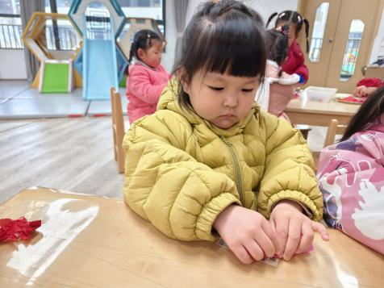 | 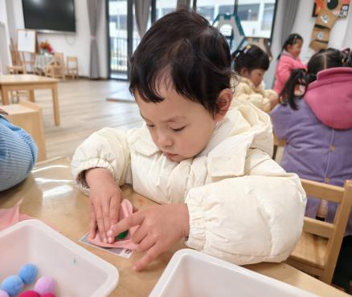 | 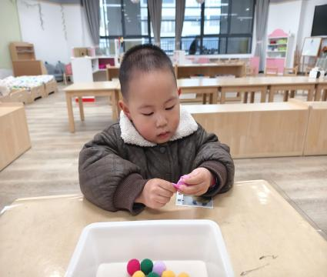
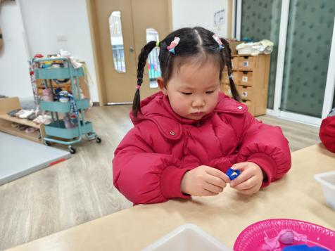 | 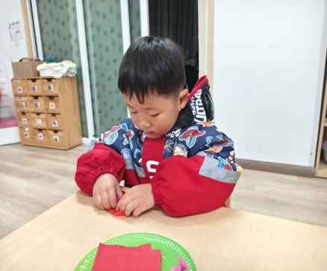 | 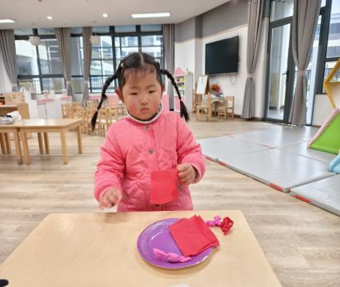
活动目标：
1.通过”包糖果“中拧的动作，锻炼幼儿的手部精细动作能力。
2.培养幼儿手部精细动作能力及加深幼儿对色彩的认知。
3.培养幼儿的专注力和耐力。

二、餐点
今日早点：鲜牛奶、自选饼干、奶酪棒
今日午餐：藜麦饭、花菜炒肉丝、竹荪鹅肉堡、罗宋汤
下午餐点：椰奶西米橘子羹、三鲜饺

四、温馨提示
1.近期气温忽高忽低，请及时关注幼儿穿衣，注意防寒保暖。
2.春季容易引发各种传染病，大家在家多关注幼儿身体状况，有问题及时告知班级老师。

